
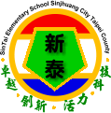

新北市新莊區新泰國民小學115學年度第一學期
家長日活動邀請函暨回條

茲訂於115年 9月18日（星期五）19:00~21:00，舉辦
115學年度第1學期家長日活動。
敬請 蒞臨指導
校長 許恒禎
家長會會長 葉育儒
時 間 | 內 容 | 地 點
19：00-19：10 | 報到 | 各班教室
19：10-19：20 | 校長校務簡報(影片) | 各班教室
19：20-21：00 | 親師懇談 | 各班教室
21:00~ | 各班場地整理復原 | 各班教室
活動流程：

*為響應環保，學校開放飲水機，當天請各位家長自備水杯。
*為使您與老師有更佳的談話空間，請勿帶孩子到校參與會談。
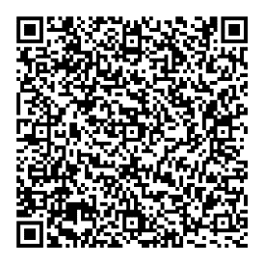
備註 :
本校FB官網定期會發布學校重要活動等相關影音訊息，讓您可以更快分享孩子的喜悅及榮耀，歡迎家長踴躍加入。

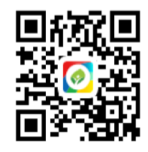
*為了方便您隨時掌握孩子的學習狀況，新北市教育局鼓勵各位家長下載「新北校園通」APP。



家長日回條
年 班 學生：
□可以參加 (參加家長人數: )
□有事不克參加
家長連絡電話: /家長簽名：
＊ 請家長填寫完後，於9/09(三)前交給導師以方便統計參加者人數。
＊ 本表不須交回輔導處，請各班導師自行統計家長人數後自行保管。

